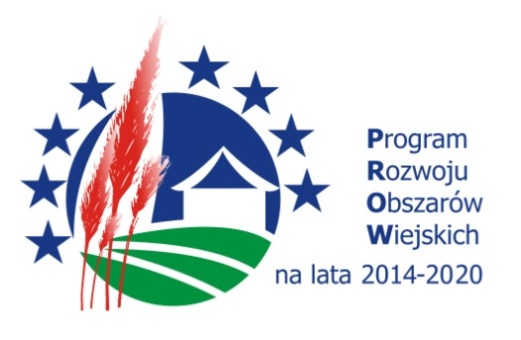

„Europejski Fundusz Rolny na rzecz Rozwoju Obszarów Wiejskich:
Europa inwestująca w obszary wiejskie".

Operacja pn. „Tytuł Operacji”
mająca na celu: Lokalną i społeczną przedsiębiorczość
wykorzystującą lokalne rynki potencjały i zasoby
współfinansowana jest ze środków Unii Europejskiej w ramach
poddziałania 19.2 „Wsparcie na wdrażanie operacji w ramach strategii
rozwoju lokalnego kierowanego przez społeczność” objętego
Programem Rozwoju Obszarów Wiejskich na lata 2014 – 2020.

